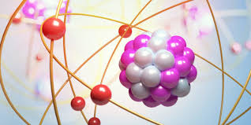GUIA DE TRABAJO # 3 PARA QUIMICA GRADO 10°

**TEMA: ESTRUCTURA DE LA MATERIA**

**DOCENTE: LIC. ARLANDY MENDOZA**

**FECHA: 25/02/20 A 06/03/20**

**OBJETIVOS:**

* *Identifica al átomo y su estructura*
* *Realiza la distribución electrónica de un átomo*
* *Identifica los números cuánticos.*
* *Relaciona la ubicación de los elementos en la tabla periódica con su configuración electrónica.*

**ESTRUCTURA ATOMICA**

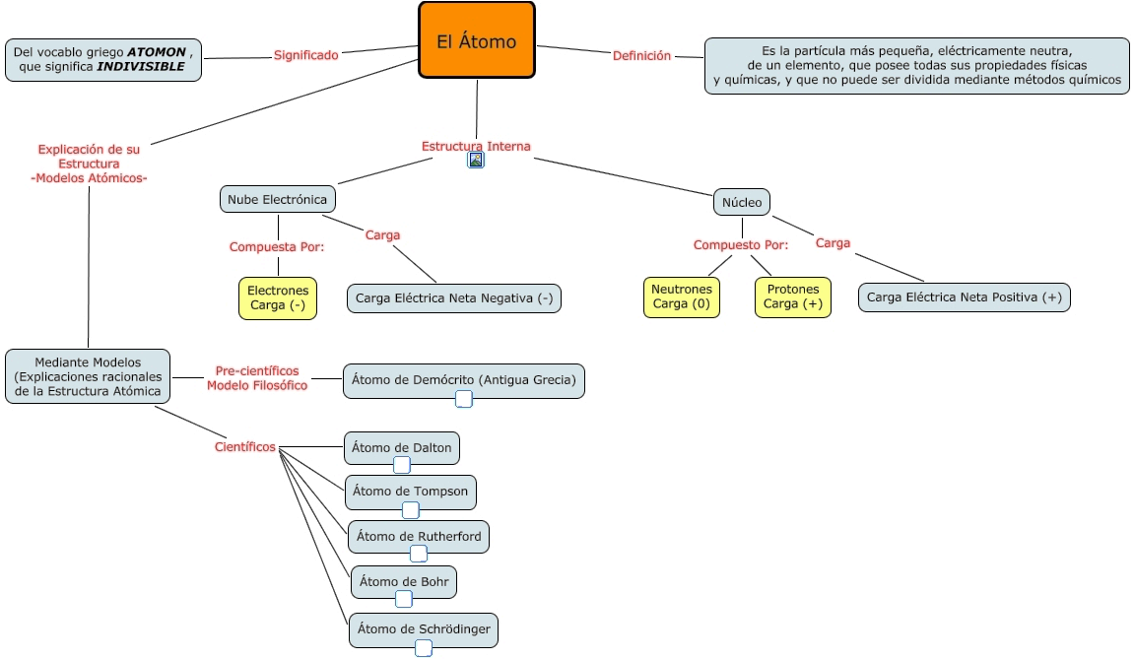

*Desde la Antigüedad, el ser humano se ha cuestionado de qué estaba hecha la materia.  
Unos 400 años antes de Cristo, el filósofo griego* ***Demócrito*** *consideró que la materia estaba constituida por pequeñísimas partículas que no podían ser divididas en otras más pequeñas.*

*Por ello, llamó a estas partículas* ***átomos****, que en griego quiere decir "indivisible". Demócrito atribuyó a los átomos las cualidades de ser eternos, inmutables e indivisibles.*

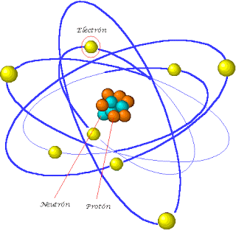*Sin embargo las ideas de Demócrito sobre la materia no fueron aceptadas por los filósofos de su época y hubieron de transcurrir cerca de 2200 años para que la idea de los átomos fuera tomada de nuevo en consideración.*

**MODELO ATÓMICO ACTUAL**

*El modelo actual es mucho más complejo que el modelo de Bohr:*

*♣ El átomo consta de un núcleo positivo y una corteza donde se sitúan los electrones.*

*♣ En el núcleo del átomo se localizan protones y neutrones y por tanto se concentra casi toda la masa.*

*♣ En la corteza se hallan los electrones, en un número igual a los protones del núcleo. Los electrones giran en unas zonas a las que llamamos orbitales.*

|  |  |  |  |
| --- | --- | --- | --- |
| **PARTICULA** | **Masa (kg)** | **Carga (C)** |  |
| ***Protón*** | ***1,673 x 10-27*** | ***+ 1,602 x 10-19*** | ***+1*** |
| ***Neutrón*** | ***1,675 x 10-27*** | ***0*** | ***0*** |
| ***Electrón*** | ***9,11 x 10-31*** | ***- 1,602 x 10-19*** | ***– 1*** |

*Ej : Dibuja el átomo de Carbono catorce según “El modelo actual” modificado, teniendo en cuenta que, dicho átomo de carbono tiene 6 protones, 6 electrones y 8 neutrones*

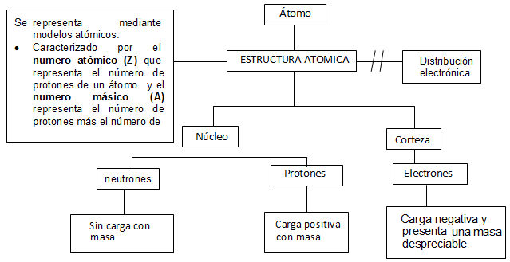

**NÚMERO ATÓMICO Y NÚMERO MÁSICO**

*Se define número atómico como el número de protones que tiene un átomo. Se representa por la letra* ***Z*** *.*

*Se define número másico como la suma del número de protones y neutrones que tiene un átomo. Se representa por la letra* ***A****.*

*El número atómico y el número másico caracterizan cada átomo de un elemento ya que el núcleo de un átomo es invariable.*

*Ej: Calcula el nº atómico y el nº másico del átomo de carbono catorce que tiene 6 protones y 8 neutrones*

***A = Z + N***

***A = NÚMERO DE MASA ATÓMICA.***

***Z = NÚMERO ATÓMICO***

***Z = nº P Z = 6***

***A = nº P + nº N Z = 6 + 8 = 14***

*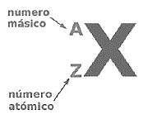***REPRESENTACIÓN DE UN ÁTOMO**

*Para representar un átomo de un elemento, se utiliza un símbolo, el número atómico y el número* *másico. El símbolo del elemento normalmente coincide con la primera letra o dos primeras letras de su nombre. En la parte superior se escribe el número másico y en la inferior el número atómico.*

*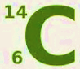Ej: Representa el átomo de carbono del ejercicio anterior*

*Carbono catorce tiene como símbolo la primera letra la* ***C****, debido a la importancia de dicho elemento en la naturaleza. Por lo tanto, el átomo se representa*

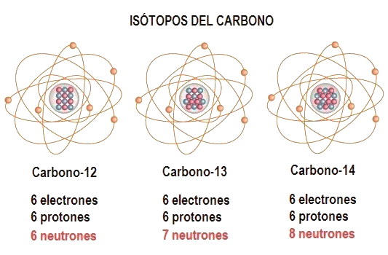

**ISÓTOPOS**

*Todos los átomos de un elemento no son iguales, tienen el mismo número de protones pero no el mismo número de neutrones. Se llaman Isótopos a los átomos de un mismo elemento que tienen el mismo nº atómico pero diferente nº másico.*

**MASA DE UN ELEMENTO**

*La mayoría de los elementos químicos presentan isótopos, así pues la masa de un elemento vendrá dada por la media ponderada de los isótopos que lo forman. Para calcular este promedio se tiene en cuenta la abundancia en la naturaleza de cada isótopo (el % cada uno que existe en la naturaleza). Ej: Calcula la masa del elemento oxígeno, sabiendo el oxígeno presenta tres isótopos y que las abundancias son O=16 99,759 %; O=17 0,037% y O=18 0,204 %.*

*16.99,759 + 17.0,037 + 18.0,204*

*m = m= 16,004 uma*

*3*

**NUMEROS CUANTICOS**

*Recordemos que un átomo está constituido por un núcleo, en donde se encuentran los protones y neutrones; y una envoltura, en la cual se encuentran los electrones.*

*Un electrón dado en un átomo se identifica por un conjunto de cuatro* ***números cuánticos****, que son:*

***Numero Cuántico Principal:*** *Introducido por Bohr y simbolizado por (n), indica el nivel, representa el tamaño de la nube electrónica y la energía del electrón en el átomo. Puede tomar valores de 1 hasta infinito, en la práctica hasta 7. El número máximo de electrones en un nivel dado por la formula (2n2).*

***Número Cuántico Secundario o Azimutal:*** *Simbolizado por (l), indica el subnivel, representa la forma de la nube electrónica u orbital. Puede tomar valores desde cero hasta (n-1).*

*l= 0, 1, 2, 3,4……… (n-1). Por ejemplo, si n=4, los valores de (l) son: 0, 1, 2,3. En otras palabras, en el nivel 4 hay 4 subniveles que son: 0, 1, 2 y 3.*

*Los subniveles también se representan por letras minúsculas, así:*

|  |  |  |  |  |  |  |
| --- | --- | --- | --- | --- | --- | --- |
| ***l*** | ***0*** | ***1*** | ***2*** | ***3*** | ***4*** | ***5*** |
| ***Símbolos*** | ***s*** | ***p*** | ***d*** | ***f*** | ***g*** | ***h*** |

*En cada subnivel hay un número máximo de electrones:*

*Para s=2, p=6, d=10 y f=14.*

*El conjunto de los números cuánticos principal y secundario determinan la energía y la forma de la nube electrónica.*

***Número Cuántico magnético:*** *Simbolizado por* ***(ml),*** *representa la orientación de la nube electrónica bajo la acción de un campo magnético. Puede tomar valores desde (-1) hasta (+1) incluyendo 0.*

*Para un determinado valor de (l), (****ml)*** *puede tomar (2l+1) valores, o sea el número de orbitales de cada tipo para cierto valor de l.*

*Si l=0,* ***ml*** *solo puede tomar un valor, y ese valor es cero; cuando l=1, ml tiene 3 valores, -1, 0,+1; si l=2, los valores de ml son -2,-1, 0,+1,+2. En otras palabras, solo hay un tipo de orbital s, 3 tipos de orbitales p, 5 tipos de orbitales d y 7 tipos de orbitales f para cada valor de l.*

*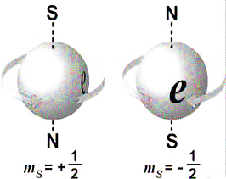****Numero Cuántico de Spin:*** *Simbolizado por* ***ms****, representa la dirección de giro de electrón sobre su propio eje. Puede tomar únicamente 2 valores, +1/2 o -1/2, según que gire en el sentido de las manecillas del reloj o en sentido contrario.*

|  |  |
| --- | --- |
|  |  |

*Si dos electrones tienen el mismo spin, se dice que tienen spin paralelos o desapareados, se representa por*

|  |
| --- |
|  |

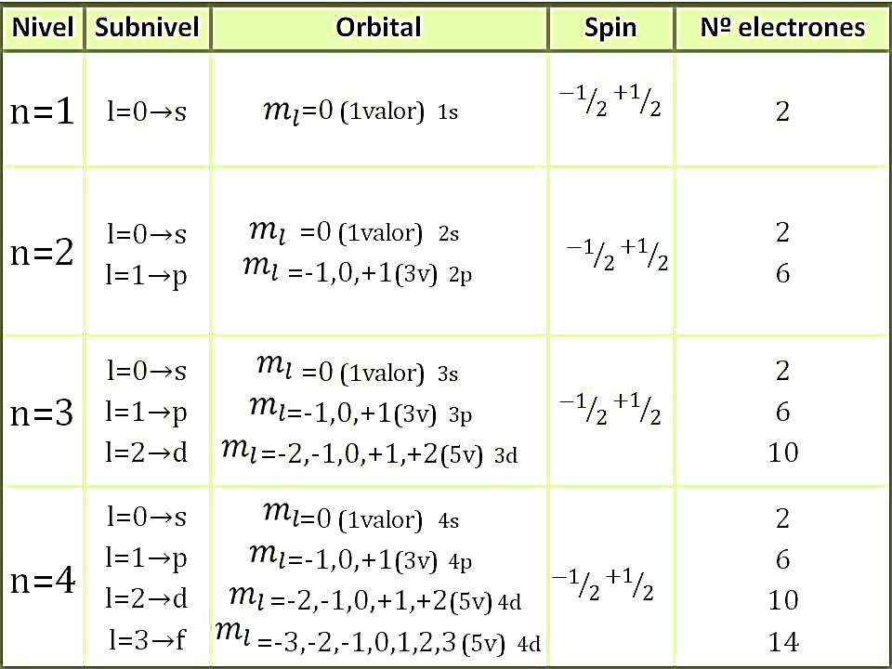 *y deben ocupar orbitales separados; en cambio dos electrones que tienen diferentes spin, se dice que tienen spines opuestos o apareados, se representa por y debe ocupar el mismo orbital*

**PRINCIPIO DE EXCLUSION DE PAULI**

*Como ya vimos un electrón en un átomo está determinado por un conjunto de cuatro números cuánticos. Además un orbital no puede contener más de dos electrones, ya que solo existen dos posibilidades de spin para un electrón. En 1925 wolfgang Pauli enunció este principio así: “Dos electrones en un átomos no pueden tener iguales sus 4 números cuánticos, al menos deben diferir en el spin “este principio explica el número máximo de electrones en cada nivel, subnivel y orbital.*

**REGLA DE HUND O DE MAXIMA MULTIPLICIDAD**

*Esta regla dice “solo cuando todos los orbitales de un mismo subnivel tenga cada uno un electron , podrá llenarse un orbital” por Ejemplo si tenemos un elemento con 7 electrones estos se distribuirían asi:*

|  |  |  |  |  |  |  |  |  |
| --- | --- | --- | --- | --- | --- | --- | --- | --- |
|  |  |  |  |  |  |  |  |  |

|  |  |  |  |  |  |  |  |  |
| --- | --- | --- | --- | --- | --- | --- | --- | --- |
|  |  |  |  |  |  |  |  |  |

*1s 2s 2px 2py  2pz  1s 2s 2px 2py  2pz*

*Distribución Correcta Distribución errónea*

*El subnivel s tiene solo un orbital y queda lleno; el orbital p tiene tres orbitales: px, py, pz , y como solo hay tres electrones para los tres , cada uno queda con un electrón, sin que se llegue a llenar uno*

**CONFIGURACIÓN ELECTRONICA**

|  |  |  |  |
| --- | --- | --- | --- |
| **s** | **1 ORBITAL** | **2 ELECTRONES** | **GRUPO A** |
| **p** | **3 ORBITALES** | **6 ELECTRONES** |
| **d** | **5 ORBITALES** | **10 ELECTRONES** | **GRUPO B** |
| **f** | **7 ORBITALES** | **14 ELECTRONES** | **LANTANIDOS** |

*La manera como se ordenan los electrones, en un átomo, es decir su configuración electrónica o estructura electrónica*

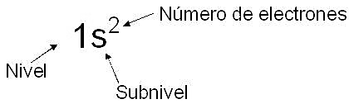

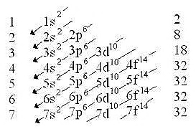

*De acuerdo con estas reglas el orden es el siguiente*:

*1s, 2s, 2p, 3s, 3p, 4s, 3d, 4p, 5s, 4d, 5p, 6s, 4f, 5d, 6p, 7s*

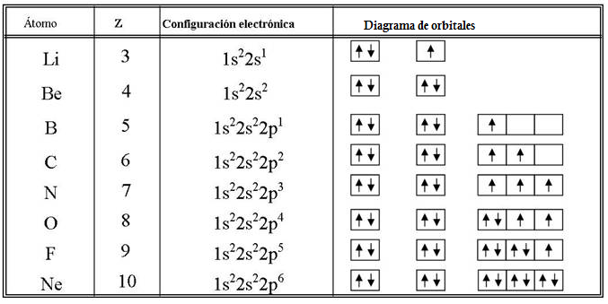



**ACTIVIDAD**

1. *Responde las preguntas:*
2. *Con que experimentó Thomson?*
3. *Como se llamó el modelo atómico que propuso Thomson?*
4. *Corresponde a un postulado establecido por Dalton*
5. *Según leucipo y Demócrito el concepto de átomo significa*
6. *Según lo que se conoce hasta el modelo atómico de Bohr, en el átomo existe*
7. *El experimento de Rutherford consistió en*
8. *Que concluyó Rutherford con su experimento?*
9. 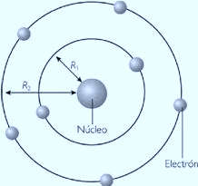 *Identifica el modelo atómico que corresponde a cada figura.*

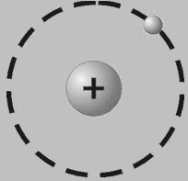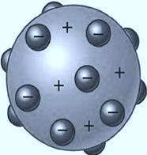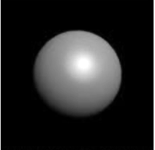

**

1. *Completar la siguiente tabla, sobre la estructura interna del átomo, en cuanto a su número atómico, número de masa atómica, número de protones, electrones y neutrones. Identificando el símbolo de cada elemento****.***

|  |  |  |  |  |  |  |  |
| --- | --- | --- | --- | --- | --- | --- | --- |
| **#** | **NOMBRE** | **SIMBOLO** | **NÚMERO ATÓMICO** | **NÚMERO DE MASA** | **NÚMERO**  **DE PROTONES** | **NÚMERO**  **DE ELECTRONES** | **NÚMERO**  **DE NEUTRONES** |
| 1 | Litio | **Li** | 3 | 7 | 3 | 3 | 4 |
| 2 | Neón |  |  |  |  |  |  |
| 3 | Hierro |  |  |  |  |  |  |
| 4 | Boro |  |  |  |  |  |  |
| 5 | Oxígeno |  |  |  |  |  |  |
| 6 | Bromo |  |  |  |  |  |  |
| 7 | Helio |  |  |  |  |  |  |
| 8 | Azufre |  |  |  |  |  |  |
| 9 | Silicio |  |  |  |  |  |  |
| 10 | Magnesio |  |  |  |  |  |  |
| 11 | Carbono |  |  |  |  |  |  |
| 12 | Sodio |  |  |  |  |  |  |

1. *Realizar la distribución electrónica de Cloro (Cl), número atómico igual a 17. Z = 17*

*Se deduce que el átomo de Cloro tiene 17 electrones, por lo tanto distribuimos ese número de electrones teniendo en cuenta la tabla anterior*

|  |  |
| --- | --- |
| *DISTRIBUCIÓN ELECTRÓNICA DEL CLORO (Cl).* | |
| *NIVEL* | *# ELECTRONES* |
| *1* | *2 electrones* |
| *2* | *8 electrones* |
| *3* | *7 electrones* |
| *TOTAL* | *17 electrones* |

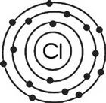

1. *Realizar la distribución electrónica de los átomos con los siguientes números atómicos.*

*Realizar la distribución electrónica de átomo de , número atómico 8. Resolver el ejercicio teniendo en cuenta los pasos desarrollados en el ejemplo.*

|  |  |
| --- | --- |
| **DISTRIBUCIÓN ELECTRÓNICA DEL .** | |
| **NIVEL** | **# ELECTRONES** |
|  |  |
|  |  |
| **TOTAL** |  |

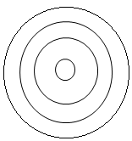*Realizar la distribución electrónica de átomo de _, número atómico 25. Resolver el ejercicio teniendo en cuenta los pasos desarrollados en el ejemplo.*

|  |  |
| --- | --- |
| **DISTRIBUCIÓN ELECTRÓNICA DEL .** | |
| **NIVEL** | **# ELECTRONES** |
|  |  |
|  |  |
|  |  |
| **TOTAL** |  |

1. *Realizar la configuración electrónica para los siguientes átomos.*

|  |  |  |  |  |  |  |  |  |  |  |  |  |  |  |
| --- | --- | --- | --- | --- | --- | --- | --- | --- | --- | --- | --- | --- | --- | --- |
| *Átomo* | *# Z* | *1s* | *2s* | *2p* | *3s* | *3p* | *4s* | *3d* | *4p* | *5s* | *4d* | *5p* | *6s* | *4f* |
| *Berilio* | *4* | *2* | *2* |  |  |  |  |  |  |  |  |  |  |  |
| *Boro* | *5* | *2* | *2* | *1* |  |  |  |  |  |  |  |  |  |  |
|  | *15* |  |  |  |  |  |  |  |  |  |  |  |  |  |
|  | *23* |  |  |  |  |  |  |  |  |  |  |  |  |  |
|  | *38* |  |  |  |  |  |  |  |  |  |  |  |  |  |
|  | *42* |  |  |  |  |  |  |  |  |  |  |  |  |  |
|  | *59* |  |  |  |  |  |  |  |  |  |  |  |  |  |
|  | *65* |  |  |  |  |  |  |  |  |  |  |  |  |  |

1. *Realizar el diagrama de orbitales y la configuración electrónica para los siguientes átomos.*

 **Calcio (Ca). Número atómico = 20 Z = 20.**

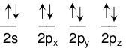







**DIAGRAMA DE ORBITALES CONFIGURACIÓN ELECTRONICA**

1. *Según lo anterior elabora el diagrama de orbitales y la configuración electrónica para los siguientes átomos:*

*Neón*

*Hierro*

*Boro*